酒店管理学院行政管理工作规范

目录

一、办公秩序 1

二、办公室卫生制度 1

三、办公室用电安全 2

四、用印管理 2

五、档案管理 3

六、会议及考勤管理 3

七、工作沟通及任务提交规定 4

八、行政人员办事制度 4

九、办公用品管理 5

十、固定资产管理 5

十一、部门基础经费财务报销管理 6

为加强酒店管理学院日常行政管理，维护正常的办公秩序，树立良好的学院形象，提高办公效率，特制定本制度。

本制度适用酒店管理学院全体教职工。

1. **办公秩序**

1、办公室内禁止大声喧哗、打闹，禁止高声播放音乐影响他人工作。

2、如需在公共区域进行工作交流，需降低音量，以免打扰其他同事工作。

3、工作时间不得随意串岗。

1. **办公室卫生制度**

1、教职工要讲究卫生，养成良好的卫生习惯，保持办公室内外清洁美观，创造良好的工作环境。不随地吐痰，乱扔垃圾；不在室内和走廊堆放物品、燃烧废纸、乱贴乱画；办公室门口及窗外不得丢弃废纸、倾倒剩茶。

2、员工工位卫生由员工自己负责清理干净，自己的办公用品和各种用具存放整齐有序，办公桌面要保持表面无污垢、灰尘、蜘蛛网等。

3、办公室公共区域由值日人员每日负责打扫、清理。卫生工具用后及时清洁整理，保持清洁、摆放整齐；垃圾篓及时清理，无溢满现象。

4、教师备课室卫生由使用人负责，谁用谁清扫，并注意保持清洁。

5、推行“月扫除制度”，每月末的周五下午，大家共同对各办公室进行彻底清理。

6、每学期最后一周进行纸品清理，个人物品不得长时间占用公共空间（如备课室、会议室等），不能及时带走的，学院将酌情清理。

7、行政秘书每周从收发室收取报刊、信件。书报放于办公室书架供集体阅读，信件通知收件人及时领取，若长时间不领取，学院将酌情清理。

8、办公室人员有义务提醒外来人员，不准随地吐痰，乱扔纸屑、瓜果、皮核及其他杂物。

1. **办公室用电安全**

1、所有用电场所必须执行“人走电关”的规定。个人工位电器需由员工本人在离开前关闭。最后一个离开办公室的人员应关闭公共区域所有公用物品电源，如：饮水机、电灯、空调等，关好门窗，检查完毕方可离开。

2、办公区内严禁焚烧杂物或使用明火，不能自行安装或乱拉电线，防止失火。

3、教师备课室、会议室等公共环境维护和设备安全使用，由学院统一安排，每一位使用人员都有责保证设备的安全高效使用，如果出现故障请及时报告行政秘书。由于个人疏忽等原因造成办公室财物损坏或丢失，要追究相关责任人的恢复或者赔偿责任。

1. **用印管理**

1、学院学生申请使用学院公章，需先联系相应辅导员，由辅导员先征得分管院长同意，之后由辅导员告知行政秘书某某同学因某某事需用印，学生方可进行用印登记。学生本人直接联系行政秘书用印的，行政秘书有权拒绝。

2、学院教职工使用学院公章，需先征得分管院长同意，之后联系行政秘书进行用印登记。

3、学院教职工使用院长签名章，需先征得院长书面授权（微信），之后持书面授权联系行政秘书进行用印登记。

1. **档案管理**

1、教学管理、科研管理、学生管理、行政管理等各口管理人员需及时归档重要纸质或电子文件。若需调取相关文件，能快速找到。

2、年度结束时对归档文件进行必要的整理或清理。

1. **会议及考勤管理**

1、学院非例会会议的召开以有事宣告或议事为原则，因此不定期。周五为学校规定例会时间，所有教师都应尽量避免在这个时段安排私人事情。因特殊原因，需要召开的紧急会议，将根据情形，随时召开。

2、学院会议要求全体教职员工参加，凡因故不能参加者必须向院长或者书记请假。凡一年内因私请假 1/3 次（以全年实际召开的会议数为主）以上者，将不做学院推优推荐。因公不能参加者，需出示相关公务工作证明。

3、学院会议精神将以微信私信形式发到未参会教师，或微信群里发布，发送后视为送达。 该类教师不得以不知为由拒绝整体安排。

4、学期正常工作时段也是教师的工作时间，专任教师外出（因公或因私）离开北京，即便不占用上课时间，均需要向教研室主任报备请假。坐班人员因各种原因不能按时上班，需及时告知行政副院长做重要事情的工作交接。涿州当班人员因工作需要临时调整的，要自行安排好替班人员并告知行政副院长，涿州在教学时段（周一早 8:00--周五 17:00），须有在校区驻勤人员。

1. **工作沟通及任务提交规定**

1、学院所有教职工应保持良好的沟通，工作时间内对各项工作能够做出快速、及时的反馈。

2、学院日常工作通知和交流以微信为主，信息发出即视为送达，特别要求回复确认的，请及时确认。

3、 工作任务若需教师配合的，请务必在通知要求的时间界限内完成。

1. **行政人员办事制度**

1、行政工作人员包括：行政秘书、教学秘书、辅导员和部分承担行政事务的教师。

2、首听负责制度。对于学生和教师的问询以及需要沟通解决的问题，谁在接待或接听现场，谁负责进行先期处理，能直接解决的直接解决，需要转交的转交给其它责任人，不能以不知道不清楚为由，拒绝协助问题解决或直接抛给相关职能部门。

3、耐心细致原则。行政工作是承接学校各个职能部门任务和要求的第一环节，同时负责对外传递学院信息，承担着上传下达的重要沟通工作。因此，从事行政工作的人员，务必要仔细，不能疏漏，务必要耐心解释、沟通。

1. **办公用品管理**

1、行政秘书负责日常办公用品（各类笔、橡皮、订书机、订书针、票夹、剪刀、计算器等）的采购、报销、保管、发放等管理工作。打印纸及硒鼓由行政秘书对接采购办集中采购。

2、若员工需购买日常办公用品以外的其他办公用品，需先征得行政副院长同意，之后由员工本人自行采购及报销。

3、采购人本着实用原则进行采购，除了纸、笔等常用物品，其它不做储备，即用即采。

1. **固定资产管理**

1、固定资产执行使用负责制，谁使用谁负责。

2、未经行政副院长同意，禁止私自调换工作位置或挪动固定资产，如桌椅、文件柜、电脑等家具、设备等。若确因工作需要，需将固定资产更换存放地点或更换使用人，需先征得行政副院长同意，之后联系行政秘书在资产系统做资产变更手续，手续操作完成后方可挪动相应固定资产。

3、借用某个房间的固定资产后，使用完毕需及时归还到原房间。

4、新采购的物品，若为：家具（不受单价限制）、单价300元以上1000元以下的低值耐用品、单价1000元以上的资产，均需采购人在资产系统做资产登记入账手续。单价1000元及以上新采购物品，采购人另需填写《中国劳动关系学院货物验收单》。系统登记入账网址：<http://202.204.17.108:8000/asset/> 用户名：员工工号，初始密码：123450，采购人在系统中做入账手续后，由部门资产管理员（行政秘书）进行初审，之后资产处进行终审，终审通过后采购人可打印入账单和条形码,入账单除报销使用外，需发资产管理员存档。资产采购人或使用人需及时在新购资产上粘贴资产条形码。

新购资产入账流程图：

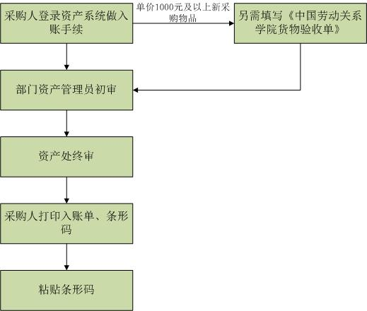

5、资产使用人需妥善使用资产，确保资产的安全、明确存放地点，并确保资产条形码的完整性，若条形码丢失或破损，需及时联系行政秘书补打条形码并重新粘贴。

6、若资产处相关规定进行调整，本规定将以资产处最新规定执行。

1. **部门基础经费财务报销管理**

1、部门基础经费包括：日常教学经费、实践教学费、课程建设费、专业综合建设费、体育活动费、就业经费、学生活动费等。

前四项项目负责人为学院院长；后三项项目负责人为学院总支书记。

2、报销流程：报销需业务经手的老师确定使用的经费项目类型并获项目负责人授权后，登录网上报销平台制单，打印报销单并在“报销人”处签字，之后持报销单、票据（票据背面需经手人签字并粘贴在A4纸上）及财务要求的相关材料先找业务分管院长签字，之后再找项目负责人签字。一次性支出金额在5万元（含）以上、20万元以下，由部门负责人、主管部门校领导联签审批。一次性支出金额在20万元（含）以上、50万元以下，由校长办公会讨论决定，资金支付时，需提交“大额资金支付申请表”。一次性支出金额在50万元（含）以上，先经校长办公会审议通过后，再提交校党委常委会讨论决定，资金支付时，需提交“大额资金支付申请表”。

签字完毕后，经手人先将领导签字的报销单拍照或复印件发行政秘书，留档备份，之后将报销所有材料装入文件袋，送至财务处指定收单窗口，送单后即可离开，无需等候，财务处将后台进行报销。

3、新采购的家具、单价300元以上1000元以下的低值耐用品、单价1000元以上的资产，均需采购人在资产系统做资产入账手续并打印入账单（详见本文第十项第4条），随报销材料一起交财务报销。

4、除发票外，网购物品需附显示物品图片、金额的交易截图。200元以上需用公务卡结算，附交易凭条或截图及商品明细清单。

报销流程图：

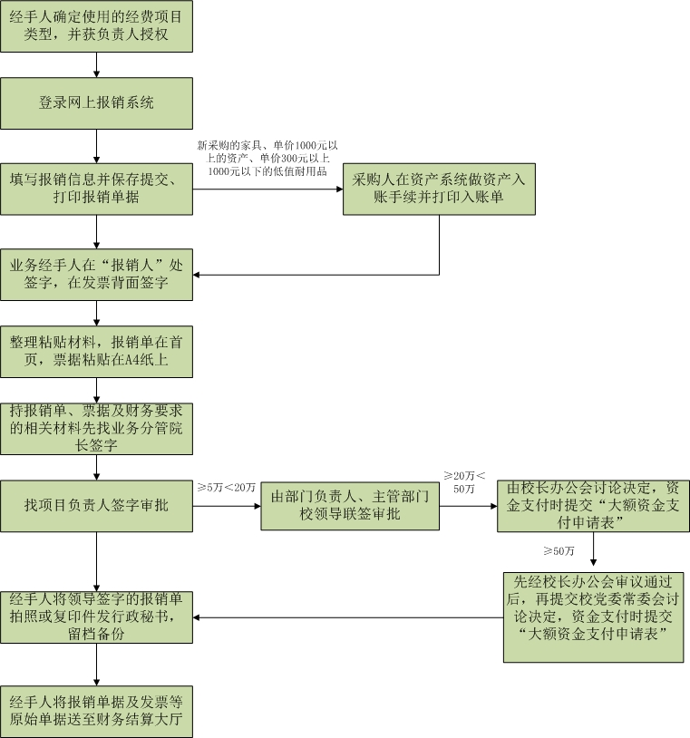

5、因学院集体性事务如举办会议等产生的费用，经手人在取得合规发票和其他相关材料后，在背面签字，交行政秘书，由行政秘书统一报销。

6、公务用车报销票据应为2个月内的正规合法票据。学院每月由行政秘书集中报销一次。有相关业务支出的教职工于每月5号前，将公务用车发票（背面签字，并写明公务用车事由、起止地点）及附有说明公务事由的相关证明，如书面通知、微信聊天记录等交行政秘书办理报销。

7、未尽事宜以财务处相关报销规定为准。

8、本规定涉及的内容，若财务处相关规定进行调整，将以财务处最新规定执行。

本制度将根据工作需要，适时进行调整。

酒店管理学院

2020年8月26日